逐梦绿茵场，青春激战“逐梦杯”

恰同学少年时，风华正茂，意气风发。10月15日至11月14日，我校成功举办了一场别开生面的“逐梦杯”足球赛。此次赛事汇聚了来自五个专业部的五支精英球队，他们激情碰撞，每一场比赛都演绎得精彩纷呈，令人目不暇接。
在万众瞩目的冠军赛争夺战中，汽车部与商业部的健儿们狭路相逢，展开了一场巅峰对决，以决出最终的王者。随着裁判的一声清脆哨响，比赛正式拉开帷幕。运动员们个个精神饱满，斗志昂扬，配合默契无间，双方迅速进入白热化状态，展开了一场激烈的攻防大战。他们身姿矫健，动作灵活，犹如猎豹般在绿茵场上驰骋。
球员们不仅展现出了顽强的斗志，更以精湛的技术水平赢得了在场观众的阵阵掌声。比分交替上升，紧张刺激，各班队伍均全力以赴，未有任何懈怠之态。最终，汽车部凭借出色的整体发挥和团队协作，以微弱的优势战胜了对手，成功问鼎本次“逐梦杯”足球赛的冠军宝座。而商业部虽然以0:2的比分遗憾落败，但他们在比赛中所展现出的凝聚力和团结协作的精神同样令人敬佩。
此次“逐梦杯”足球冠军赛赛不仅是一场体育竞技的盛宴，更是一次团队精神和青春活力的完美展现。
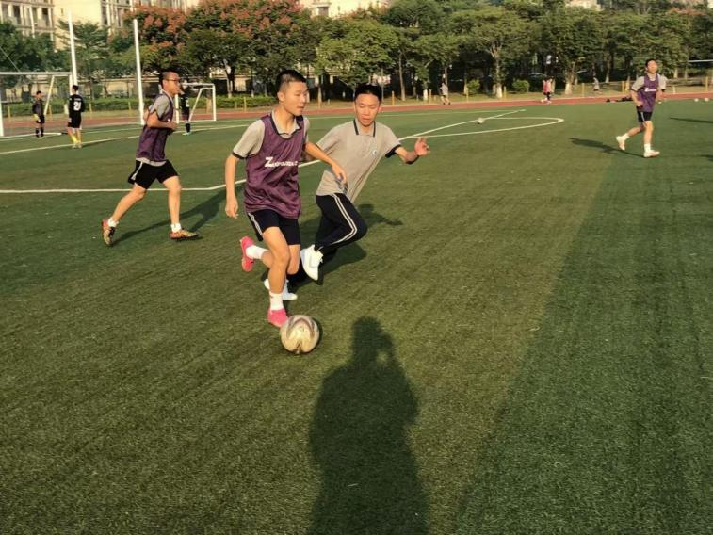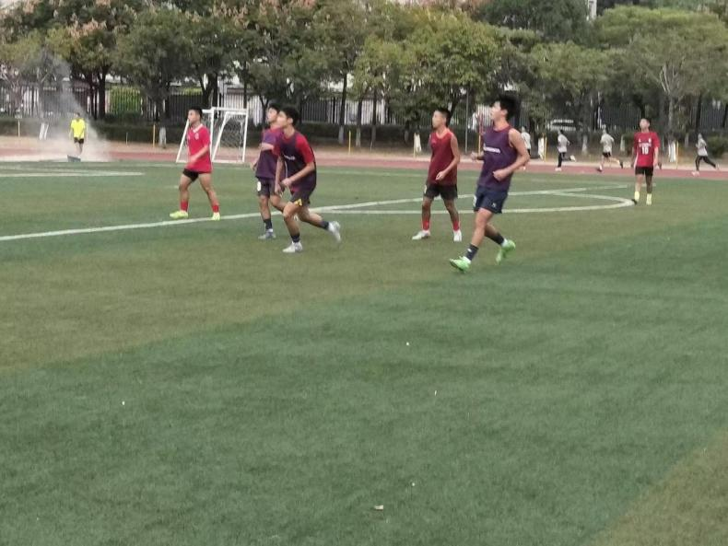

经过一个月的角逐，比赛结果如下：
第一名：汽车部
第二名：商业部
第三名：财会部
第四名：旅游部
第五名：信工部

图/刘进鸿 文/刘娇雯

